建设项目竣工环境保护
验收监测报告
岳衡竣监字[2016]第03号

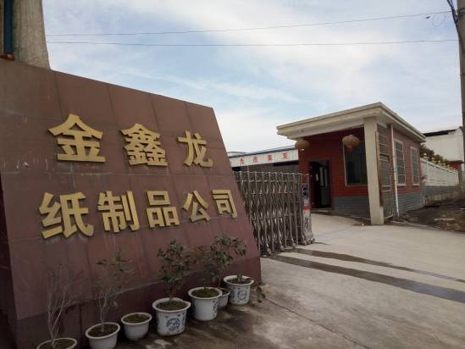

项目名称：3000万m²/a纸板加工生产线建设项目竣工
环保验收监测
建设单位：临湘市金鑫龙纸制品包装厂

岳阳市衡润检测有限公司
二〇一六年七月
报 告 编 号： | 岳衡润竣监字[2016]第03号
承 担 单 位： | 岳阳市衡润检测有限公司
总 经 理： | 李宇文
项 目 负 责 人： | 王 珊
报 告 编 写 人： | 王 珊
审 核： | 方建武
签 发：
现场检测负责人： | 王 芳
验收项目企业法人： | 刘演兵
验收项目联系人： | 李昆涛 13974091986

岳阳市衡润检测有限公司
电话：0730-2295955
传真：0730-2295955
邮编：414000
地址：岳阳市临港产业园新区长湖路1号

声明：复制本报告中的部分内容无效
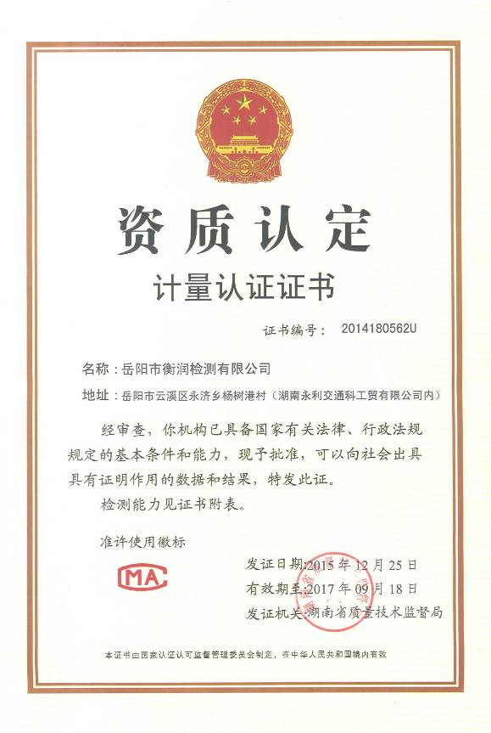
目 录
1、前言 1
2、 验收监测依据 2
3、工程概况 2
3.1工程基本情况 2
3.2产品方案及原辅材料消耗 5
3.3主要生产设备 6
3.4生产工艺流程 7
3.5主要污染源、污染因子及防治措施 9
3.5环保设施投资情况 12
4、 环境影响评价批复要求及落实情况 13
5、 验收监测评价标准 14
5.1环境质量标准 14
5.2污染物排放标准 15
6、 验收监测结果及分析 16
6.1验收监测期间情况分析 16
6.2质量保证、质控措施及监测分析方法 17
6.3废水监测 18
6.4废气监测 19
6.5噪声监测 23
6.6固体废物处理处置 24
7、环境管理检查 24
8、验收结论与建议 25
8.1验收监测结论 25
8.2建议 27

附图：
附图1：项目地理位置示意图
附图2：项目厂区平面布局及监测布点图

附件：
附件1：临湘市环保局关于临湘市金鑫龙纸制品包装厂3000万平方米/年纸板加工生产
线建设项目环境影响报告表的审批意见
附件2：临湘市环保局关于临湘市金鑫龙纸制品包装厂3000万平方米/年纸板加工生产
线建设项目的试生产环境保护核查意见
附件3：临湘市环境监察大队环境监察报告
附件4：临湘市金鑫龙纸制品包装厂油墨桶回收协议
附件5：临湘市金鑫龙纸制品包装厂开展竣工验收工作合同
附件6：临湘市金鑫龙纸制品包装厂与湘潭健龙印刷材料有限公司

1、前言
近年来，由于包装领域大力提倡“以纸代塑，以纸代木”，使得瓦楞纸箱及瓦楞纸板等绿色环保包装材料在包装领域的应用逐步得到重视和发展。鉴于瓦楞纸板在包装领域的发展前景，临湘市金鑫龙纸制品包装厂决定投资1380万元在临湘市工业园三湾工业区建设3000万m²/a纸板加工生产线建设项目。
2014年，临湘市金鑫龙纸制品包装厂委托常德双赢环境咨询服务有限公司承担3000万m²/a纸板加工生产线建设项目环境影响评价工作；2014年10月，常德双赢环境咨询服务有限公司完成了《3000万m²/a纸板加工生产线建设项目环境影响评价报告表》的编制；2015年1月10日，岳阳市环境保护局对该工程环评报告表进行了批复。
2015年9月7日，临湘市金鑫龙纸制品包装厂取得临湘市环境保护局关于临湘市金鑫龙纸制品包装厂3000万m²/a纸板加工生产线建设项目的试生产环境保护核查意见。目前该验收工程的环保设施与主体工程均已建成并投入使用，现环保设施运行状况基本正常，具备环保竣工验收条件。2016年1月，临湘市金鑫龙纸制品包装厂委托岳阳市衡润检测有限公司开展3000万m²/a纸板加工生产线建设项目竣工环保验收监测工作。
根据国家环保总局[2001]13号令《建设项目竣工环境保护验收管理办法》、国家环保总局颁发[2000]38号文《建设项目环境保护设施竣工验收监测管理有关问题的通知》和《关于建设项目环境保护设施竣工验收监测技术要求》（试行）的规定和要求，岳阳市衡润检测有限公司收集了该项目的相关资料，并对其主体工程及配套工程设施进行了现场勘查，该项目试生产期间可正常运行，符合验收监测条件。岳阳市衡润检测有限公司于2015年1月26日~28日，对该项目进行了现场验收监测，并编写了本工程竣工环保验收监测报告。
本次竣工验收监测及调查的范围主要包括：大气污染物排放及达标情况、水污染物排放及达标情况、厂界噪声达标情况、固体废物处理处置情况、环境管理检查、环评批复的落实情况。通过本次验收监测，全面了解该工程污染物排放情况，为环境保护行政主管部门验收及验收后的日常监督管理提供技术依据。

验收监测依据
（1）《建设项目环境保护管理条例》，中华人民共和国国务院令第253号，1998年11月29日；
（2）《建设项目竣工环境保护验收管理办法》，国家环境保护总局第13号令，2001年12月；
（3）《关于建设项目环境保护设施竣工验收监测管理有关问题的通知》及附件《建设项目环境保护设施竣工验收监测技术要求（试行）》，国家环境保护总局（现国家环境保护部）环发[2000]38号，2000年2月22日；
（4）《湖南省建设项目环境保护管理办法》，湖南省人民政府令第215号，2007年8月28日；
（5）《关于建设项目环境管理监测工作有关问题的通知》，湖南省环保局湘环发[2004]42号，2004年6月；
（6）《关于加强建设项目竣工环境保护验收工作中污染事故防范环境管理检查工作的通知》，中国环境监测总站验字[2005]188号，2005年；
（7）《关于临湘市金鑫龙纸制品包装厂3000万m²/a纸板加工生产线建设项目环境影响报告表的批复》，临湘市环保局，2015年1月10日；
（8）《关于临湘市金鑫龙纸制品包装厂3000万m²/a纸板加工生产线建设项目的试生产环境保护核查意见》，临湘市环保局，2015年9月7日；
（9）《临湘市环境监察大队环境监察报告》，临湘市环境监察大队，2016年3月22日。

3、工程概况

3.1工程基本情况
本工程位于临湘市工业园三湾工业区，主要建设一条生产瓦楞纸板以及纸箱的生产线，主要建设内容有生产车间、原料仓库、办公楼等，总占地面积为10666m²，总建筑面积为8060m²。本工程基本情况详见表3-1、主要建设内容详见表3-2，项目地理位置见附图1、总平面布局图见图3-1。

表3-1 工程基本情况一览表
类别 | 基本情况
建设项目名称 | 3000万m²/a纸板加工生产线建设项目
竣工验收项目名称 | 3000万m²/a纸板加工生产线建设项目竣工环保验收
建设单位名称 | 临湘市金鑫龙纸制品包装厂
建设地点 | 临湘市工业园三湾工业区
建设性质 | 新建
工程占地面积 | 10666m²
工程建设规模 | 年产3000万m²纸板
工程人员总数 | 30人
环评情况 | ①2014年10月，常德双赢环境咨询服务有限公司完成了该工程环评报告表的编制；  ②2015年1月10日，临湘市环境保护局对该工程环评报告表进行了批复；
环保设施建设情况 | 三级沉淀池、活性炭吸附沉淀池、水膜除尘装置、危险废物暂存间等
工程投资（万元） | 1380 | 环保设施总投资（万元） | 36.5
废水治理（万元） | 5 | 废气治理（万元） | 21
固废治理（万元） | 8.5 | 噪声治理（万元） | 2
环保投资占总投资比例 | 2.6% | 其他投资（万元） | 0
年工作天数 | 300 | 试运行时间 | 2015.9.7

生 产 车 间

原
料
库

锅炉房
制 胶 车 间
三级沉淀池
办 公 楼
厕所
门卫
成 品 库
成 品 库
入口
印 刷 处
N

沉淀池

活性炭吸附沉淀池

图3-1：厂区平面布局图
表3-2 工程主要建设内容一览表
类别 | 名称 | 建筑面积 | 备注
主体工程 | 生产车间 | 5000m² | 框架结构，1F
辅助工程 | 办公楼 | 2000m² | 砖混结构，4F
辅助工程 | 锅炉房 | 40m² | 内设一台4t蒸汽锅炉
辅助工程 | 原料仓库 | 600m²
辅助工程 | 半成品、成品仓库 | 400m²
辅助工程 | 门卫 | 15m² | 砖混结构，4F
辅助工程 | 卫生间 | 5m² | 砖混结构，4F
环保工程 | 三级沉淀池 | 处理纸板生产车间生产废水
环保工程 | 活性炭吸附沉淀池 | 处理印刷机清洗废水
环保工程 | 锅炉除尘装置 | 处理锅炉燃生物质废气
环保工程 | 危废暂存间 | 暂存废油墨桶、废机油、废抹布等
环保工程 | 化粪池 | 处理生活废水
环保工程 | 绿化 | 厂区内绿化
公用工程 | 供水 | 临湘市工业园三湾工业区自来水管网供给
公用工程 | 排水 | 外排废水经处理后排入园区污水管网进临湘市污水净化处理中心处理
公用工程 | 供电 | 由临湘市工业园三湾工业区电网供电

3.2产品方案及原辅材料消耗
本工程年生产瓦楞纸板及纸箱共3000万m²，其生产产品详见表3-3，原辅材料消耗情况详见表3-4，厂区内原料和设备现状见图3-2。
表3-3 产品方案一览表
类别 | 项目 | 数量（万m²）
纸板 | 三层瓦楞纸板 | 1400
纸板 | 五层瓦楞纸板 | 1000
纸箱 | 三层瓦楞纸箱 | 400
纸箱 | 五层瓦楞纸箱 | 200
合计 |  | 3000
表3-4 原辅材料消耗情况一览表
序号 | 项目 | 单位 | 数量 | 备注
1 | 箱板纸 | 万m²/a | 620 | 用于纸板制作
2 | 箱里纸 | 万m²/a | 950 | 用于纸板制作
3 | 芯纸 | 万m²/a | 270 | 用于纸板制作
4 | 瓦楞纸 | 万m²/a | 1220 | 用于纸板制作
5 | 玉米淀粉 | t/a | 160 | 用于粘合剂制作
6 | 硼砂 | t/a | 5.8 | 用于粘合剂制作
7 | 氢氧化钠 | t/a | 2.65 | 用于粘合剂制作
8 | 水性油墨 | t/a | 2 | 用于印刷
9 | 活性炭 | t/a | 0.2 | 印刷废水脱色

3.3主要生产设备
本工程选厂主要生产设备详见表3-5。
表3-5 主要生产设备一览表
序号 | 设备名称 | 规格型号 | 单位 | 数量
1 | 单面瓦楞机 | SF20-NA18 | 台 | 3
2 | 上浆机 | GLD6A-D-18 | 台 | 1
3 | 分纸压线机 | NCSS580-18 | 台 | 1
4 | 制胶机 |  | 台 | 1
5 | 空压机 | KGL-50 | 台 | 1
6 | 液压无轴原纸支架 | RSH150A-18 | 台 | 1
7 | 预热缸 | 上1000-18 | 台 | 1
8 | 变压器 | S11-M-315KVA/10 | 台 | 1
9 | 双面涂胶机 |  | 台 | 1
10 | 粘合烘干机 | ZH1800 | 台 | 3
11 | 电脑螺旋横切机 | NCS21A-18 | 台 | 1
12 | 电脑纵切压痕机 |  | 台 | 1
13 | 四色水墨印刷机 | YKA1200×2000-2S | 台 | 1
14 | 钉箱机 | GX-B-DXB2460 | 台 | 3
15 | 粘箱机 |  | 台 | 1
16 | 蒸汽锅炉 | DZL4-1.25-AⅢ | 台 | 1
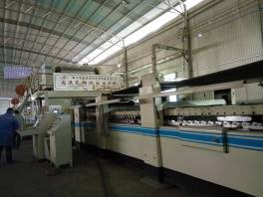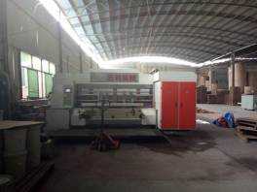
瓦楞纸板生产线 油墨印刷机
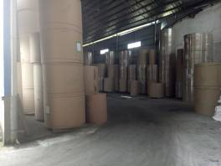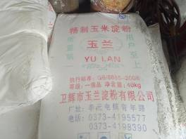
原料仓库 制粘合剂的玉米淀粉
图3-2：原料及设备现状图

3.4生产工艺流程
本工程采用瓦楞生产线生产三层、五层纸板以及三层、五层纸箱。该建设单位根据客户的需求生产产品。本项目若只生产纸板，则无印刷工序；若生产纸箱，则有印刷工序，根据实际情况，本项目主要生产纸板，纸箱产量相对较少，印刷工序年使用较少。本项目纸板生产工艺流程详见图3-3、纸箱生产工艺流程详见图3-4、粘合剂生产工艺流程详见图3-5。
图3-3：纸板生产工艺流程及产污节点图
图3-4：纸箱生产工艺流程及产污节点图
图3-5：粘合剂生产工艺流程及产污节点图
具体工艺简述如下：
- 瓦楞纸板生产工艺简述
①粘合剂制作：将玉米淀粉、硼砂、氢氧化钠、水按照一定的比例将其倒入制胶机搅拌器中加热进行混合，温度为100℃，采用蒸汽加热，稀释得到自制胶。制胶机不清洗，制胶过程中主要污染为设备噪声。
②瓦楞纸生产：液压无轴原纸支架在一定的速度下将瓦楞原纸输送至预热缸预热，预热后原纸进入单面瓦楞机，通过瓦楞辊轧制成瓦楞纸，整个过程均有蒸汽系统加热。
③粘合：粘合剂在双面涂胶机上胶辊和均胶辊作用下，将箱里纸与瓦楞纸粘合成瓦楞纸板，整个过程均有蒸汽系统加热。
④烘干：粘合后的瓦楞纸板送往粘合烘干机进行固化，温度100℃，压力200kpa，时间0.5h，采用蒸汽加热固化。
⑤纵切：固化烘干后的纸板送往纵切压痕机，在电脑操作下，在纸板纵向上按照相应规格纵切，并在折合处回执压线槽。
⑥横切：纵切后纸板送往横切机，通过电脑操作并按照相应尺寸横切。
⑦堆码：将从横切机出来的变成品瓦楞纸板进行输送整齐堆叠，并有垂直升降吊笼机构进行收集，横向排出。
- 纸箱生产工艺简述
①压线、分纸：将瓦楞纸板按照纸箱箱坯所需规格加以压线、分切，有分纸压线机完成。
②印刷、开槽：分纸压线后利用四色水性印刷机在纸板上印刷处所需图案和文字，并将需要开槽的位置开出槽口。
③模切、粘箱、钉箱成型：模切工艺可以吧印刷完成的纸板按照事先设计好的图形模切刀版进行裁切，去除多余的边角料，从而使印刷品的形状不再局限于直边直角。压合工艺则是利用压线刀或压线模，通过压力的作用在斜板上压出线痕，或利用滚线轮在板料上滚出线痕，以便板料能按预定位置进行弯折成型。将模切压合好的纸板经过粘箱或钉箱加工成各种规格的纸箱，最后形成纸箱成品。

3.5主要污染源、污染因子及防治措施

3.5.1废水
本工程废水主要为锅炉除尘废水、印刷机油墨清洗废水、瓦楞机清洗废水、车间冲洗废水和员工日常生活产生的生活污水。
根据建设方提供资料，锅炉除尘废水经沉淀后循环利用，不外排；印刷机油墨清洗废水主要污染物为色度，经活性炭吸附和沉淀处理后，排入园区污水管网进入临湘市污水净化处理中心处理；瓦楞机清洗废水将管道送沉淀池沉淀后，再通过泵送入制胶房回用，无外排；车间冲洗废水经三级沉淀池处理后排入园区污水管网进入临湘市污水净化处理中心处理。
其废水处理情况详见表3-6，废水处理设施现状见图3-6。
表3-6 废水处理情况一览表
序号 | 废水名称 | 排放量（m³/a） | 主要污染物 | 处理情况
1 | 锅炉除尘废水 | / | SS | 沉淀处理后循环利用，不外排。
2 | 印刷机油墨清洗废水 | 2.4 | 色度 | 沉淀、活性炭吸附脱色后排入园区污水管网，进入临湘市污水净化处理中心处理。
3 | 瓦楞机清洗废水 | / | COD | 收集后回用于制胶，不外排。
4 | 车间冲洗废水等 | 86.4 | COD、SS | 经三级沉淀池处理后排入园区污水管网，进入临湘市污水净化处理中心处理。
5 | 生活污水 | 360 | COD、氨氮、SS | 经化粪池处理后直接排入园区污水管网，进入临湘市污水净化处理中心处理。

3.4.2废气
本工程废气主要是油墨废气、锅炉废气、生产过程产生的粉尘及车辆运输扬尘，其废气排放情况详见表3-7，废气处理设施见图3-7。
表3-7 本工程废气处理情况一览表
序号 | 污染源 | 废气名称 | 主要污染源 | 处理情况
1 | 印刷机 | 油墨废气 | 非甲烷总烃 | 加强车间通风
2 | 锅炉 | 锅炉废气 | 烟尘、SO2、NO_{X} | 水膜除尘器处理后经12m高排气筒外排
3 | 生产过程 | 粉尘 | PM₁₀ | /
4 | 车辆运输 | 扬尘 | PM₁₀ | /

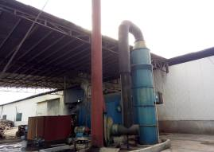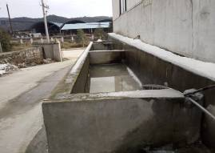
水膜除尘器 三级沉淀池
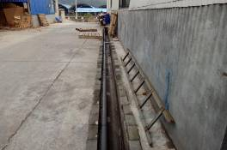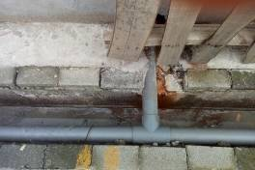
雨污水分流现状 污水管道
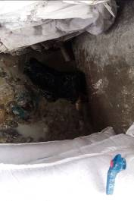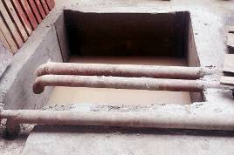
粘合剂车间外排口采用水泥封堵 锅炉废水收集沉淀池
图3-6：废水处理设施现状图
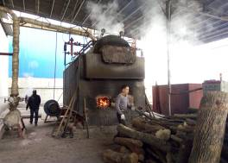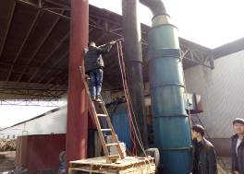
蒸汽锅炉 锅炉烟气水膜除尘装置及排气筒
图3-7：废气处理设施现状图

3.4.3噪声
本工程噪声主要为印刷机、空压机、纵切机等机械设备运行噪声。
表3-8 本工程噪声情况处理一览表
序号 | 污染源 | 处理情况
1 | 印刷机、空压机等机械设备 | 厂房隔声、加强设备维护等
2 | 车辆 | 禁止鸣笛、限速慢行等

3.4.4固体废物
本工程固体废物主要为纸板纵切与横切生产过程中产生的废纸、堆码产生的废木托盘等一般固废；废油墨桶、废机油、废抹布、废活性炭等危险废物；以及员工日常生活产生的生活垃圾。本工程固体废物处理情况详见表3-9，固体废物暂存场所见图3-8。
表3-9 本工程固体废物处理情况一览表
序号 | 固废名称 | 排放量 | 类别 | 处理情况
1 | 废纸 | 15t/a | 一般固废 | 回收后外售给原纸供应商
2 | 废木托盘 | 500m²/a | 一般固废 | 破损后作为锅炉燃料
3 | 废油墨桶 | 0.3t/a | 危险废物 | 由供应商回收利用
4 | 废机油、废抹布 | 0.05t/a | 危险废物 | 交由有资质单位处理
5 | 废活性炭 | 0.2t/a | 危险废物 | 交由有资质单位处理
6 | 生活垃圾 | 4.5t/a | 生活垃圾 | 交由当地环卫部门收集后统一处理
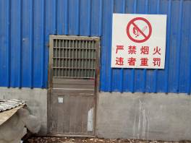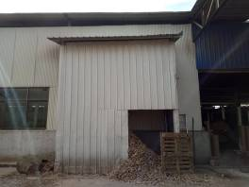
危险固废暂存间 废纸暂存处
图3-8：固体废物暂存场所现状图

3.5环保设施投资情况
本工程环保设施投资情况详见表3-10。
表3-10 本工程环保设施投资情况一览表
污染源 | 环保设施名称 | 投资（万元）
废水 | 化粪池 | 0.5
废水 | 三级沉淀池 | 1.5
废水 | 活性炭吸附沉淀池 | 3
废气 | 水膜除尘器 | 20
废气 | 车间通风装置 | 0.2
噪声 | 设备维护 | 2
固废 | 一般固废综合利用、危废处理等 | 10
合计 |  | 37.2

环境影响评价批复要求及落实情况
临湘市金鑫龙纸制品包装厂3000万m²/a纸板加工生产线建设项目环境影响报告书的批复及落实情况详见表4-1。
表4-1 环境影响评价批复要求及落实情况一览表
序号 | 环境影响审批意见内容 | 落实情况
1 | 项目必须选用符合国家产业政策的生产设备和工艺，严禁采用淘汰落后生产工艺和设备。 | 本项目选用的生产设备和工艺符合国家产业政策，无国家淘汰落后的生产设备和工艺。
2 | 项目必须采用环保型粘合剂。 | 本项目采用的玉米淀粉作为主原料制作的粘合剂，属于环保型粘合剂。
3 | 切实做好全厂雨污分流工作，严格按照“雨污分流、清污分流”的要求建设厂区雨水及污水管道。印刷机清洗废水经沉淀、活性炭吸附脱色处理达标后排入园区污水管道；瓦楞机清洗废水收集后回用于制胶，不外排；锅炉除尘废水经沉淀池处理后循环使用；生活废水经化粪池处理后排入园区污水管道。 | 厂区内雨污已进行分流；印刷机清洗废水经沉淀、活性炭吸附脱色处理达标后排入园区污水管道；瓦楞机清洗废水收集后回用于制胶；锅炉除尘废水经沉淀池处理后循环使用；生活废水经化粪池处理后排入园区污水管道。
4 | 强化废气污染防治措施，加强车间通风。锅炉须使用清洁能源，不得使用燃煤，锅炉废气须经水膜除尘器处理达到《锅炉大气污染物排放标准》（GB13271-2014）后经烟囱高空排放；食堂油烟经处理达到《饮食业油烟排放标准》（GB18483-2001）后排放。 | 本项目车间安装有通风机；锅炉使用的燃料为木材，没有使用燃煤；锅炉废气经水膜除尘器处理达标后经15m排气筒外排。
5 | 加强厂区绿化，采用低噪声设备，对产生噪声的设备和工序进行合理布局，在设备安装时采取减振、隔声等措施，并合理安排高噪声设备作业时间。 | 本工程将各生产设备安装在车间内，采取厂房隔声；对各设备采取减振措施。
6 | 加强固体废物管理。建设规范的各类固废临时暂存场所并分类堆放，合理处置。废活性炭、废油墨桶、废抹布、废机油等危险废物必须规范暂存，交由有资质单位处置，并按危险废物管理相关规定建立管理台账，实行转移联单制度，严禁各类固废露天堆放。 | 各类固废分类堆放；废油墨桶交由供应商回收，废机油、废活性炭等危废交由有资质单位处理。
7 | 建立健全污染防治设施运行管理台账，设专门的环保机构及环保人员，确保各项污染防治设施的正常运行，各类污染物稳定达标排放。 | 企业设有专职环保人员管理各环保设施。
8 | 总量控制指标：COD 0.2t/a，NH₃-N 0.1t/a，SO₂ 0.3t/a，NO_{X} 1t/a。 | 根据验收期间的监测结果，本项目COD 0.08t/a，NH₃-N 0.01t/a，SO₂ 0.237t/a，NO_{X} 0.186t/a，总量控制指标年排放的量均未超标。

验收监测评价标准

5.1环境质量标准

5.1.1环境空气质量标准
执行《环境空气质量标准》（GB3095-2012）中二级标准，具体见表5-1。
表5-1 环境空气执行标准限值 单位mg/m³
类别 | 污染物名称 | 限值 | 标准来源
环境空气 | PM₁₀ | 日均值：0.15 | 《环境空气质量标准》（GB3095-2012）中二级标准
环境空气 | SO₂ | 日均值：0.15，小时值：0.5 | 《环境空气质量标准》（GB3095-2012）中二级标准
环境空气 | NO₂ | 日均值：0.08，小时值：0.2 | 《环境空气质量标准》（GB3095-2012）中二级标准

5.1.2水环境质量标准
地表水执行《地表水环境质量标准》（GB 3838—2002）III类标准；地下水执行《地下水质量标准》（GB/T14848-93）Ⅲ类水质标准。

5.1.3噪声
居住区执行《声环境质量标准》（GB3096-2008）3类标准。
表5-2 声环境执行标准限值 单位mg/m³
类别 | 污染物名称 | 限值 | 标准来源
声环境 | 等效连续A声级 | 昼：65dB(A)、夜：55dB(A) | 《声环境质量标准》（GB3096-2008）3类标准限值

5.2污染物排放标准

5.2.1废气
PM₁₀执行《大气污染物综合排放标准》（GB16297-1996）表2中无组织排放监控浓度限值。
表5-3 废气执行标准限值 单位mg/m³
类别 | 污染物名称 | 限值 | 标准来源
无组织排放废气 | PM₁₀ | 1.0 | 《大气污染物综合排放标准》（GB16297-1996）表2中无组织排放监控浓度限值
无组织排放废气 | SO₂ | 0.5 | 《大气污染物综合排放标准》（GB16297-1996）表2中无组织排放监控浓度限值
无组织排放废气 | NO_{X} | 0.15 | 《大气污染物综合排放标准》（GB16297-1996）表2中无组织排放监控浓度限值
无组织排放废气 | 非甲烷总烃 | 4.0 | 《大气污染物综合排放标准》（GB16297-1996）表2中无组织排放监控浓度限值
有组织排放废气 | 烟尘 | 80 | 《锅炉大气污染物排放标准》（GB13271-2014）表1中相应的标准限值
有组织排放废气 | SO₂ | 400 | 《锅炉大气污染物排放标准》（GB13271-2014）表1中相应的标准限值
有组织排放废气 | NO_{X} | 400 | 《锅炉大气污染物排放标准》（GB13271-2014）表1中相应的标准限值

5.2.2废水
本项目废水执行《污水综合排放标准》(GB8978-1996)中的一级标准，见表。

表5-4 废水执行标准限值
污染源 | 污染因子 | 单位 | 最高浓度限值 | 标准来源
废水 | pH | — | 6～9 | 《污水综合排放标准》（GB8978-1996）中的  三级排放标准
废水 | COD | mg/L | 500 | 《污水综合排放标准》（GB8978-1996）中的  三级排放标准
废水 | 氨氮 | mg/L | / | 《污水综合排放标准》（GB8978-1996）中的  三级排放标准
废水 | 动植物油 | mg/L | 100 | 《污水综合排放标准》（GB8978-1996）中的  三级排放标准
废水 | SS | mg/L | 400 | 《污水综合排放标准》（GB8978-1996）中的  三级排放标准
废水 | 色度 | 度 | / | 《污水综合排放标准》（GB8978-1996）中的  三级排放标准

5.2.3噪声
厂界噪声执行《工业企业厂界环境噪声排放标准》（GB12348-2008）中3类标准(昼间：65dB(A)、夜间：55dB(A))。

5.2.4固体废物
生活垃圾执行《生活垃圾填埋场污染物控制标准》（GB16889-2001）；危险废物执行《危险废物贮存污染控制标准》（GB18597-2001）及2013年修改单；其它固体废物处置按其性质执行《一般工业固体废物贮存、处置场污染控制标准》（GB18599-2001）及2013年修改单。

验收监测结果及分析
根据《建设项目竣工环境保护验收监测技术要求（试行）》的有关规定，验收监测必须在工况稳定，生产能力达到设计能力的75%以上的情况下进行。

6.1验收监测期间情况分析
本项目设计生产能力为年产3000万m²纸板；验收监测期间生产负荷情况详见表6-1。
表6-1 验收监测期间生产负荷情况一览表
监测日期 | 设计生产能力（m²/h） | 实际生产能力（m²/h） | 生产负荷量（%）
2016年1月26日 | 8333 | 6583 | 79
2015年1月27日 | 8333 | 7125 | 85.5
2015年1月28日 | 8333 | 6919 | 83
验收期间的实际生产能力为79~85.5%，说明验收监测期间的生产负荷满足“生产能力达到设计能力的75%以上”的技术要求。

6.2质量保证、质控措施及监测分析方法

6.2.1质量保证、质控措施
监测的质量保证按照公司编制的《质量手册》的要求，实施全过程质量监控，检测项目按要求安排平行样，少数项目则安排加标回收样。
监测人员均经过考核，并持有上岗证书，所有监测仪器均经过计量部门检定并在有效期内，现场监测仪器使用前经过校准，监测结果实行三级审核。
表6-3 现场监测分析仪器
测试项目 |  | 仪器名称 | 仪器技术指标
 |  | 仪器名称 | 测量范围量程 | 不确定度/准确度
气 | 气温 | DHM2 通风干湿表 | 温度-26～+51℃ | ±0.2℃
气 | 气压 | ZBY215-84空盒气压表 | 80～106 kPa | 100 Pa
气 | 风向风速 | DEM-6三杯风向风速表 | 风速1～30m/s  风向0～360º | 风速≤0.4m/s  风向±10º
气 | 大气采样 | TH-150智能中流量空气总悬浮颗粒物采样器 | 50HZ | ±0.1%
声 | 噪声 | AWA5680噪声分析仪 | 35-130dB(A) | 0.1dB(A)

6.2.2监测分析方法
本次验收监测分析方法详见表6-4。
表6-4 监测分析方法
类别 | 监测项目 | 监测方法 | 方法标准 | 使用仪器 | 最低检出限
水 | pH | 玻璃电极法 | GB6920-86 | PHS-3C型酸度计 | /
水 | CODcr | 重铬酸钾法 | GB11914-89 | / | 5mg/L
水 | 氨氮 | 纳氏试剂光度法 | HJ535-2009 | / | 0.020mg/L
水 | 动植物油 | 红外分光光度法 | GB/T16488-1996 | 红外分光光度计 | 0.1
水 | SS | 103~105℃烘干的不可滤残渣 | 《水和废水监测分析方法》第四版 | / | /
水 | 色度 | 铂钴标准比色法 | GB/T5750.4-2006 | / | 5度
气 | PM10 | 重量法 | GB/T15432-1995 | / | 0.001mg/m³
气 | SO₂ | 盐酸副玫瑰苯胺分光光度法 | HJ482-2009 | TU-1901紫外可见分光光度计 | 0.007mg/m³
气 | NO_{X} | 盐酸萘乙二胺分光光度法 | HJ479-2009 | TU-1901紫外可见分光光度计 | 0.005mg/m³
气 | 非甲烷总烃 | 总烃与非甲烷总烃测定方法 | 《气和废气监测分析方法》第四版 | GC-7820A气相色谱仪 | 0.0002mg/L
噪声 | 工业噪声 | 工业企业厂界噪声测量方法 | GB12349-90 | AwA6218B噪声统计分析仪 | /

6.3废水监测

6.3.1监测项目、频次及监测断面
本工程废水验收监测共设3个废水监测断面，其监测工作内容详见表6-5，监测布点情况详见附图2。
表6-5 废水监测工作内容一览表
类别 | 监测点位 | 监测项目 | 监测频次
废水 | W1生活污水排放口 | pH、COD_{Cr}、SS、氨氮、动植物油 | 2次/天*2天
废水 | W2三级沉淀池排放口 | pH、COD_{Cr}、氨氮、SS | 2次/天*2天
废水 | W3活性炭吸附沉淀排放口 | 色度 | 2次/天*2天

6.3.2监测结果及评价
厂区生活污水排放口、三级沉淀池排放口、活性炭吸附沉淀排放口水质监测结果详见表6-6、表6-7。
表6-6 生活污水和三级沉淀池废水监测结果一览表
监测断面 | 监测时间 |  | 监测结果（单位：mg/L，pH无量纲）
监测断面 |  |  | pH | CODcr | 氨氮 | SS
W1生活污水排放口 | 1月26日 | 第一次 | 7.3 | 239 | 33.4 | 136
W1生活污水排放口 | 1月26日 | 第二次 | 7.7 | 178 | 26.9 | 119
W1生活污水排放口 | 1月27日 | 第一次 | 7.4 | 199 | 29.2 | 151
W1生活污水排放口 | 1月27日 | 第二次 | 7.2 | 216 | 35.6 | 124
W1生活污水排放口 | 二日均值 |  | —— | 208 | 31.3 | 132.5
W2三级沉淀池排放口 | 1月26日 | 第一次 | 7.8 | 30.2 | 1.33 | 16.3
W2三级沉淀池排放口 | 1月26日 | 第二次 | 7.4 | 29.3 | 1.56 | 21.3
W2三级沉淀池排放口 | 1月27日 | 第一次 | 7.5 | 27.7 | 1.29 | 19.8
W2三级沉淀池排放口 | 1月27日 | 第二次 | 7.9 | 33.9 | 1.05 | 17.4
W2三级沉淀池排放口 | 二日均值 |  | —— | 30.3 | 1.31 | 18.7
相应标准值 |  |  | 6~9 | 500 | / | 400
达标情况 |  |  | 达标 | 达标 | 达标 | 达标
表6-7 活性炭吸附沉淀池废水监测结果一览表
监测断面 | 监测因子 | 监测结果（单位：mg/L，pH无量纲）
监测断面 | 监测因子 | 1月26日 |  | 1月27日
监测断面 | 监测因子 | 第一次 | 第二次 | 第一次 | 第二次
W3活性炭吸附沉淀排放口 | 色度 | 200 | 150 | 250 | 200
W3活性炭吸附沉淀排放口 | 日均值 | 175 |  | 225
由表6-6及表6-7可知：
①连续2天对本工程生活污水排放口进行了监测，其中各监测因子的二日均值分别为COD_{Cr} 408mg/L、氨氮31.3mg/L、悬浮物132.5mg/L，本次对本工程生活污水各监测因子的监测结果均能达到《污水综合排放标准》（GB8978-1996）中三级标准值；
②连续2天对三级沉淀池排放口的工艺废水进行了监测，其中各监测因子二日均值分别为COD_{Cr} 30.3mg/L、氨氮1.31mg/L、悬浮物18.7mg/L，废水中各监测因子均能达到《污水综合排放标准》（GB8978-1996）中三级标准值。
③连续2天对活性炭吸附沉淀池排放口的工艺废水进行了监测，其监测因子色度日均值分别为175度、225度。
综上所述，验收监测期间，本项目废水均能达到《污水综合排放标准》（GB8978-1996）中三级标准值。

6.4废气监测

6.4.1监测项目、频次及监测断面
本工程废气主要为锅炉废气、车辆进出产生的扬尘、生产过程中产生的粉尘。本工程废气共布设3个无组织排放监测点、1个有组织排放监测点，其监测工作内容详见表6-8，监测布点情况详见图2。
表6-8 废气监测工作内容一览表
类别 | 监测点位 | 监测项目 | 监测频次
无组织排放废气 | 西面厂界、北面厂界、东面厂界 | PM₁₀ | 1次/天*3天
无组织排放废气 | 西面厂界、北面厂界、东面厂界 | SO₂、NO_{X} | 3次/天*3天
有组织排放废气 | 锅炉排气筒出口 | 烟尘、SO₂、NO_{X} | 3次/天*3天

6.4.2监测结果及评价
1、无组织排放废气
本次监测在厂界四周各设一个点，其监测结果详见表6-9。
表6-9 无组织废气排放监测结果一览表 单位：mg/m³
监测地点 | 监测时间  监测结果 | PM₁₀ | SO₂ |  |  | NO_{X} |  |  |  |  | 非甲烷总烃
监测地点 | 监测时间  监测结果 | PM₁₀ | 第一次 | 第二次 | 第三次 | 第一次 |  | 第二次 |  | 第三次 | 第一次 | 第二次 | 第三次
东面厂界 | 1月26日 | 0.42 | 0.009 | 0.012 | 0.008 | 0.041 |  | 0.049 |  | 0.037 | ND | ND | ND
东面厂界 | 1月27日 | 0.47 | 0.012 | 0.010 | 0.012 | 0.052 |  | 0.048 |  | 0.055 | ND | ND | ND
东面厂界 | 1月28日 | 0.39 | 0.010 | 0.008 | 0.013 | 0.044 |  | 0.039 |  | 0.032 | ND | ND | ND
东面厂界 | 三日均值 | 0.43 | 0.10 |  |  | 0.040 |  |  |  |  | ND
西面厂界 | 1月26日 | 0.29 | 0.018 | 0.022 | 0.015 | 0.063 | 0.057 |  | 0.055 |  | ND | ND | ND
西面厂界 | 1月27日 | 0.22 | 0.021 | 0.025 | 0.017 | 0.059 | 0.061 |  | 0.057 |  | ND | ND | ND
西面厂界 | 1月28日 | 0.27 | 0.016 | 0.019 | 0.013 | 0.055 | 0.062 |  | 0.059 |  | ND | ND | ND
西面厂界 | 三日均值 | 0.26 | 0.018 |  |  | 0.059 |  |  |  |  | ND
北面厂界 | 1月26日 | 0.14 | 0.044 | 0.048 | 0.036 | 0.051 | 0.044 |  | 0.053 |  | ND | ND | ND
北面厂界 | 1月27日 | 0.18 | 0.057 | 0.043 | 0.049 | 0.047 | 0.045 |  | 0.051 |  | ND | ND | ND
北面厂界 | 1月28日 | 0.17 | 0.047 | 0.039 | 0.042 | 0.052 | 0.054 |  | 0.048 |  | ND | ND | ND
北面厂界 | 三日均值 | 0.16 | 0.045 |  |  | 0.049 |  |  |  |  | ND
标准值 |  | 1.0 | 0.5 |  |  | 0.15 |  |  |  |  | 4.0
达标情况 |  | 达标 | 达标 |  |  | 达标 |  |  |  |  | 达标
备注：①ND表示未检出；
②验收监测执行标准：执行《大气污染物综合排放标准》（GB16297-1996）表2中二级标准值。

由表6-9连续3天对公司厂区东面厂界、西面厂界、北面厂界的PM₁₀、SO₂、NO_{X}、非甲烷总烃无组织排放浓度进行监测，其监测结果如下：
PM₁₀：东面厂界的浓度最大，平均值为0.43mg/m³，最大值为0.47mg/m³；
SO₂：北面厂界的浓度最大，平均值为0.45mg/m³，最大值为0.57mg/m³；
NO_{X}：西面厂界的浓度最大，平均值为0.59mg/m³，最大值为0.63mg/m³；
非甲烷总烃：厂界均未检出。
三个监测点的PM₁₀、SO₂、NO_{X}、非甲烷总烃均未超过《大气污染物综合排放标准》（GB16297-1996）表2中无组织排放监控浓度限值。
2、有组织排放废气
本工程有组织废气主要为锅炉烟气。根据专家评审意见，建设单位对锅炉排气筒进行整改，将排气筒加高至16m。本次验收在建设单位进行整改之后，对锅炉烟气进行一次补充监测，其监测结果见表6-10，整改后现状见图6-1。
表6-10 锅炉烟气排放口监测结果一览表
监测  地点 | 监测  项目 | 监测时间 | 监测结果（mg/m³） |  |  |  | 标准值mg/m³
监测  地点 | 监测  项目 | 监测时间 | 第一次 | 第二次 | 第三次 | 日均值 | 标准值mg/m³
排气筒出口 | 烟尘 | 6月6日 | 73 | 75 | 71 | 73 | 80
排气筒出口 | 烟尘 | 6月7日 | 72 | 67 | 63 | 67.3 | 80
排气筒出口 | 烟尘 | 二日均值 | 70.2 |  |  |  | 80
排气筒出口 | SO₂ | 6月6日 | 42 | 49 | 46 | 45.7 | 400
排气筒出口 | SO₂ | 6月7日 | 44 | 43 | 39 | 42 | 400
排气筒出口 | SO₂ | 二日均值 | 43.8 |  |  |  | 400
排气筒出口 | NO_{X} | 6月6日 | 35 | 39 | 33 | 35.7 | 400
排气筒出口 | NO_{X} | 6月7日 | 29 | 36 | 34 | 33 | 400
排气筒出口 | NO_{X} | 二日均值 | 34.3 |  |  |  | 400
排气筒出口 | 烟气量  （m3/h） | 6月6日 | 2235 | 2342 | 2168 | 2248.3 | /
排气筒出口 | 烟气量  （m3/h） | 6月7日 | 2382 | 2147 | 2264 | 2264.3 | /
排气筒出口 | 烟气量  （m3/h） | 二日均值 | 2256.3 |  |  |  | /
备注 | 执行标准：《大气污染物综合排放标准》（GB16297-1996）表2中二级标准值。
由表6-10连续2天对公司锅炉废气排气筒出口进行监测，其监测结果如下。
烟尘：二日平均值为70.2mg/m³，最大值为75mg/m³；
SO₂：二日平均值为43.8mg/m³，最大值为49mg/m³；
NO_{X}：二日平均值为34.3mg/m³，最大值为39mg/m³。
综上所述，锅炉烟气中烟尘、SO₂、NO_{X}均达到了《锅炉大气污染物排放标准》（GB13271-2014）表1中燃煤锅炉大气污染物排放浓度限值。
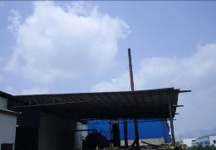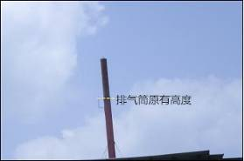
排气筒加高至16m的远景 排气筒整改后近景
图6-1：锅炉房环保设施整改现状图

6.5噪声监测

6.5.1监测项目、频次及监测点位
本项目噪声监测共布设4个监测点，其监测工作内容详见表6-11，监测布点情况详见附图2。
表6-11 本工程噪声监测工作内容一览表
监测类别 | 监测点位 | 监测项目 | 监测频次
噪声 | 厂界东、厂界南、厂界西、厂界北 | 等效A声级 | 2天，昼夜各1次

6.5.2监测结果及评价
本项目噪声主要为瓦楞机、印刷机、锅炉等机械设备运行噪声。声源较大的设备采取隔声、消声、减振等措施。
本工程噪声监测结果详见表6-12。

表6-12 厂界噪声监测结果一览表
监测点位 | 主要声源 | 监测结果dB(A)
监测点位 | 主要声源 | 1月26日 |  | 12月27日
监测点位 | 主要声源 | 昼间 | 夜间 | 昼间 | 夜间
N1厂界东 | 交通、机械噪声 | 63.4 | 46.7 | 60.4 | 48.5
N2厂界南 | 机械噪声 | 59.5 | 50.7 | 57.7 | 47.3
N3厂界西 | 机械噪声 | 63.4 | 50.8 | 62.1 | 46.8
N4厂界北 | 机械噪声 | 64.7 | 51.2 | 62.7 | 48.1
备注 | 验收监测执行标准：《工业企业厂界环境噪声排放标准》（GB12348-2008）中3类标准。昼间：65dB(A)、夜间：55dB(A)
由表6-12可知，厂界四周昼间和夜间的噪声值均能达到《工业企业厂界环境噪声排放标准》（GB12348-2008）中3类标准。

6.6固体废物处理处置
本工程固体废物处理处置情况详见表6-13。
表6-13 固体废物产生量及处理情况一览表
序号 | 固废名称 | 排放量 | 类别 | 处理情况
1 | 废纸 | 15t/a | 一般固废 | 回收后外售给原纸供应商
2 | 废木托盘 | 500m²/a | 一般固废 | 回收后外售给木托盘供应商
3 | 废油墨桶 | 0.3t/a | 危险废物 | 由供应商回收利用
4 | 废机油、废抹布 | 0.05t/a | 危险废物 | 交由有资质单位处理
5 | 废活性炭 | 0.2t/a | 危险废物 | 交由有资质单位处理
6 | 生活垃圾 | 4.5t/a | 生活垃圾 | 交由当地环卫部门收集后统一处理

7、环境管理检查
检查情况详见表7-1。

表7-1 本工程环境管理检查情况一览表
序号 | 类别 | 具体内容及其完成情况
1 | 环境保护审批手续及环境保护档案资料；具备环境影响评价文件和环保部门审批意见 | 具备环境影响评价文件和环保部门审批意见
2 | 环保组织机构及规章管理制度是否分健全 | 总经理主管环保，并初步制定了相应的环保管理制度。
3 | 环境保护设施建成及运行记录 | 环境保护设施建成及运行
4 | 环境保护档案管理情况 | 初步建立了环境保护档案。
5 | 环境保护人员和仪器设备的配置情况 | 有兼职环保人员，  无环境监测仪器设备。
6 | 制定相应的应急制度，配备和建设的应急设备及设施建设 | ——
7 | 固（液）体废物是否按规定或要求处置和回收利用 | 固（液）体废物已按规定或要求处置
8 | 生态恢复、绿化建设，搬迁或移民工程落实情况 | 已基本落实了对厂区美化环境的要求
9 | 施工期和试运行期扰民现象的调查 | 试运行期间未发现扰民现象

8、验收结论与建议

8.1验收监测结论
临湘市金鑫龙纸制品包装厂3000万m²/a纸板加工生产线建设项目基本执行了国家环境保护“三同时”的要求，各项环保设施运行正常。公司建立了相应的环保制度。
验收监测期间生产工况情况符合验收监测所规定的达产率，无不良天气等因素影响，验收监测工作严格按有关规定进行，本次监测数据具有该建设项目竣工验收监测的法定效力。

8.1.1废水监测结论
竣工验收监测期间，连续2天对本工程生活污水排放口的生活污水进行了监测，其中各监测因子的二日均值浓度分别为COD_{Cr} 408mg/L、氨氮31.3mg/L、悬浮物132.5mg/L，；连续2天对三级沉淀池排放口的工艺废水进行了监测，其中各监测因子二日均值浓度分别为COD_{Cr} 30.3mg/L、氨氮1.31mg/L、悬浮物18.7mg/L；连续2天对活性炭吸附沉淀池排放口的工艺废水进行了监测，其监测因子色度日均值分别为175度、225度。综上所述，各废水中各监测因子均能达到《污水综合排放标准》（GB8978-1996）中三级标准值。

8.1.2废气监测结论
无组织排放废气：竣工验收监测期间，连续3天对公司厂区东面厂界、西面厂界、北面厂界的PM₁₀、SO₂、NO_{X}无组织排放浓度进行监测，其监测结果如下：PM₁₀：东面厂界的浓度最大，平均值为0.43mg/m³，最大值为0.47mg/m³；SO₂：北面厂界的浓度最大，平均值为0.45mg/m³，最大值为0.57mg/m³；NO_{X}：西面厂界的浓度最大，平均值为0.59mg/m³，最大值为0.63mg/m³；非甲烷总烃：厂界均未检出。三个监测点的PM₁₀、SO₂、NO_{X}、非甲烷总烃均未超过《大气污染物综合排放标准》（GB16297-1996）表2中无组织排放监控浓度限值。
有组织排放废气：竣工验收监测期间，连续2天对公司锅炉废气排气筒出口进行监测，其监测结果如下：烟尘：二日平均值为70.2mg/m³，最大值为75mg/m³；SO₂：二日平均值为43.8mg/m³，最大值为49mg/m³；NO_{X}：二日平均值为34.3mg/m³，最大值为39mg/m³。综上所述，锅炉烟气中烟尘、SO₂、NO_{X}均达到了《锅炉大气污染物排放标准》（GB13271-2014）表1中燃煤锅炉大气污染物排放浓度限值。

8.1.3噪声监测结论
竣工验收监测期间，厂界四周昼间和夜间的噪声值均能达到《工业企业厂界环境噪声排放标准》（GB12348-2008）中3类标准。

8.1.4固体废物处置处理结论
本工程废纸、废木托盘、废橡胶板等一般工业固回收后交由相应的供应商回收利用；废油墨桶收集后交由供应商回收利用，废机油、废含有抹布、废活性炭交由有资质单位处理；生活垃圾统一收集后交由环卫部门处理。本工程固体废物均得到妥善处理，对周围环境影响小。

8.1.5环境管理检查
临湘市金鑫龙纸制品包装厂3000万m²/a纸板加工生产线建设项目初步设立了环保规章制度，有人员兼职负责环保现场管理，负责对废气、废水处理设施进行管理和监督，建立了相应的的规章制度，初步建立了环境保护管理档案。

8.1.7总结论
临湘市金鑫龙纸制品包装厂3000万m²/a纸板加工生产线建设项目各项环保设施运转正常，废气、废水、噪声实现达标排放，符合总量控制要求，固体废物已按规定要求进行处置，本工程总体上达到环保基本要求，建议对该项目进行验收。

8.2建议
- 加强对厂区锅炉废气处理设施的管理和运行。
- 加强对厂区雨污分流系统的维护和管理。
- 加强对厂区内危险废物的管理。
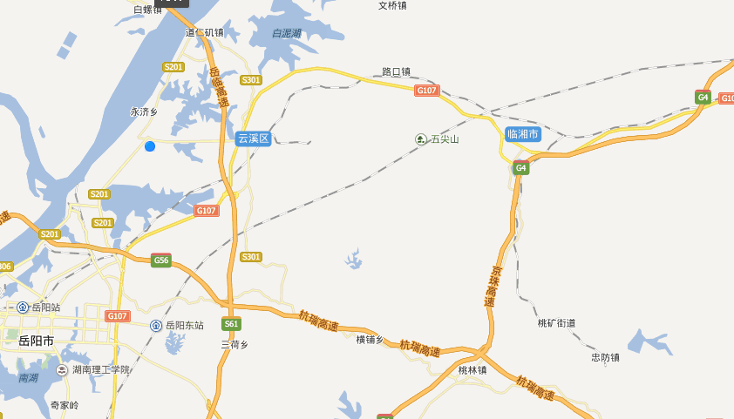
项目地理位置
N
附图1：项目地理位置图

生 产 车 间

原
料
库

锅 炉 房
制 胶 车 间
三级沉淀池
办 公 楼
厕所
门卫
成 品 库
成 品 库
活性炭吸附沉淀池
入口
印 刷 处
N
G厂界北
S厂界北
S厂界西
S厂界东
S厂界南
G厂界西
G厂界东
W三级沉淀池排放口
W生活污水
废气监测点
噪声监测点
废水监测点
排气筒出口
图 示

附图2：厂区平面布局及监测布点图
附件1：3000万平方米/年纸板加工生产线建设项目环境影响报告表的审批意见（P.1）
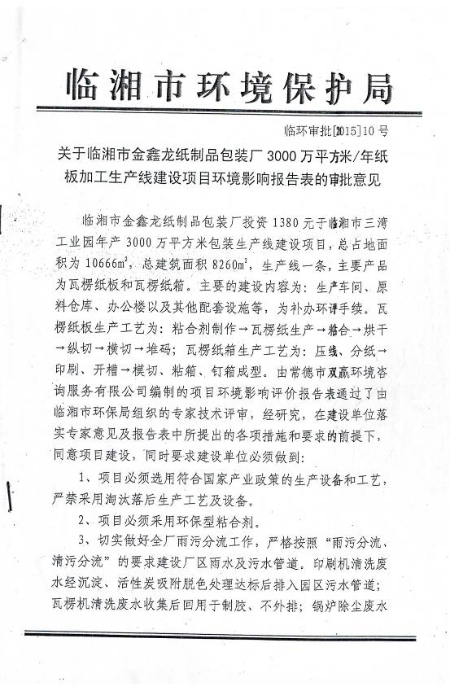

附件1：3000万平方米/年纸板加工生产线建设项目环境影响报告表的审批意见（P.2）
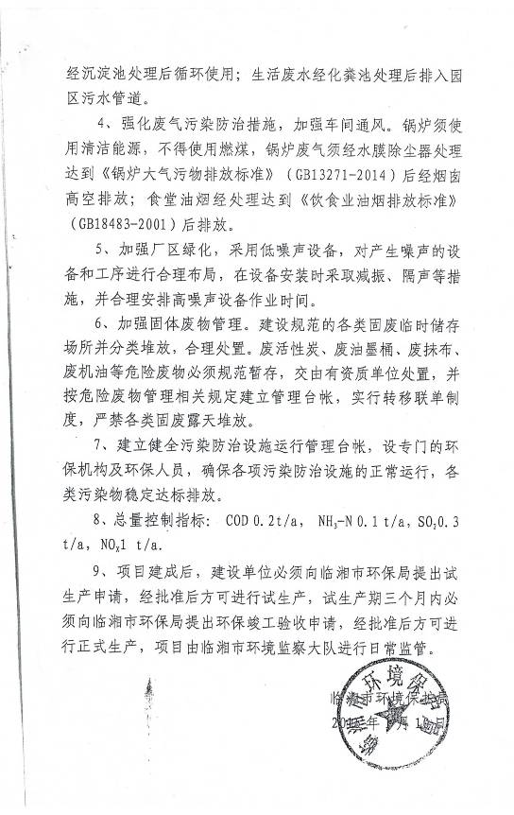

附件2：3000万平方米/年纸板加工生产线建设项目的试生产环境保护核查意见
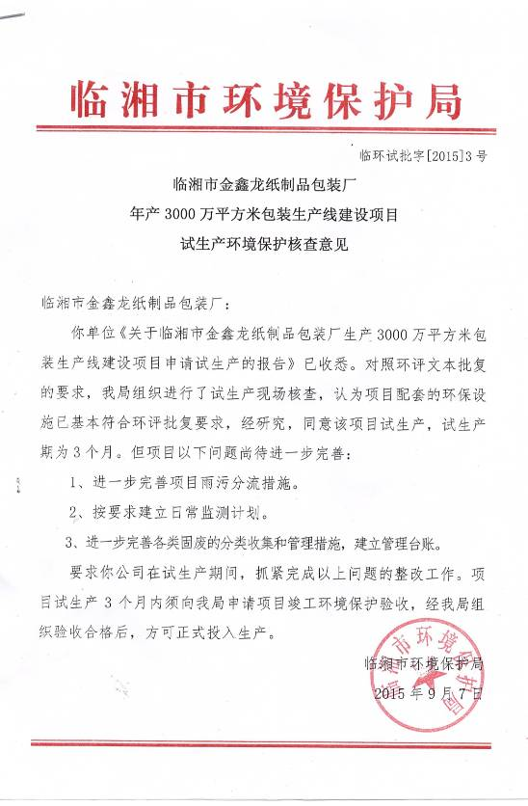

附件3：临湘市环境监察大队环境监察报告（P.1）
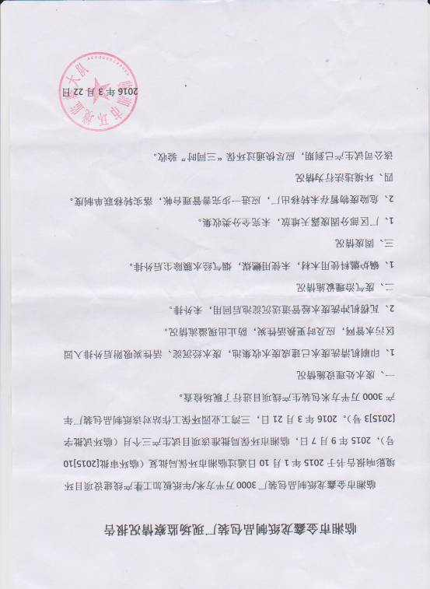

附件4：临湘市金鑫龙纸制品包装厂油墨桶回收协议

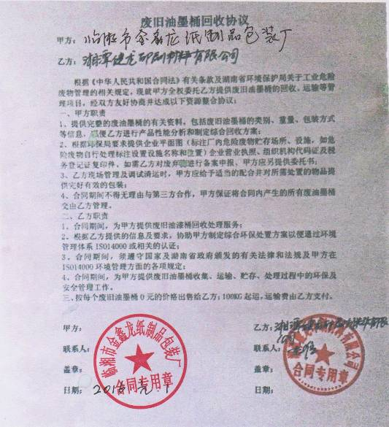
附件5：临湘市金鑫龙纸制品包装厂委托竣工验收协议书（P.1）
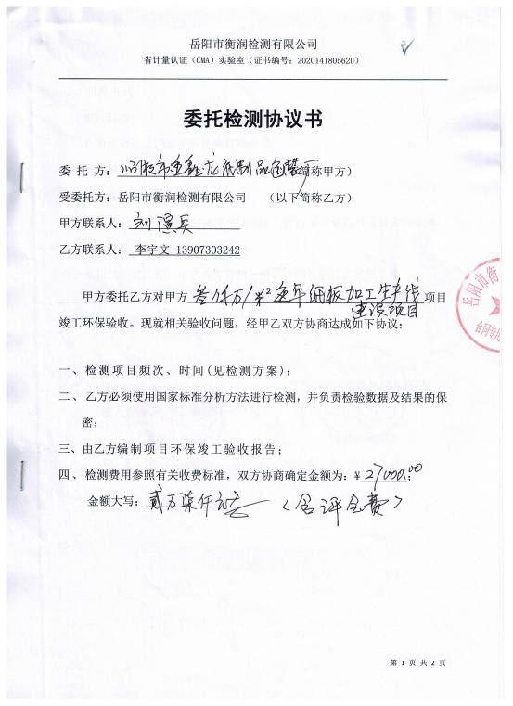

附件5：临湘市金鑫龙纸制品包装厂委托竣工验收协议书（P.2）
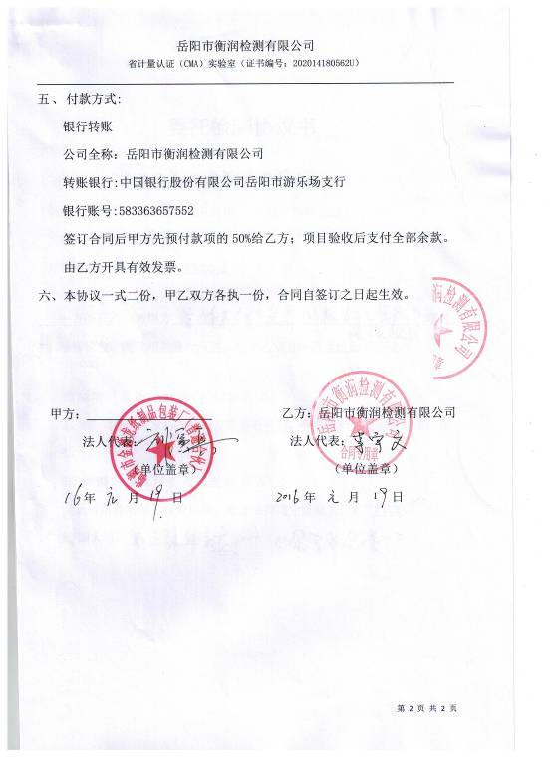

附件6：临湘市金鑫龙纸制品包装厂与湘潭健龙印刷材料有限公司
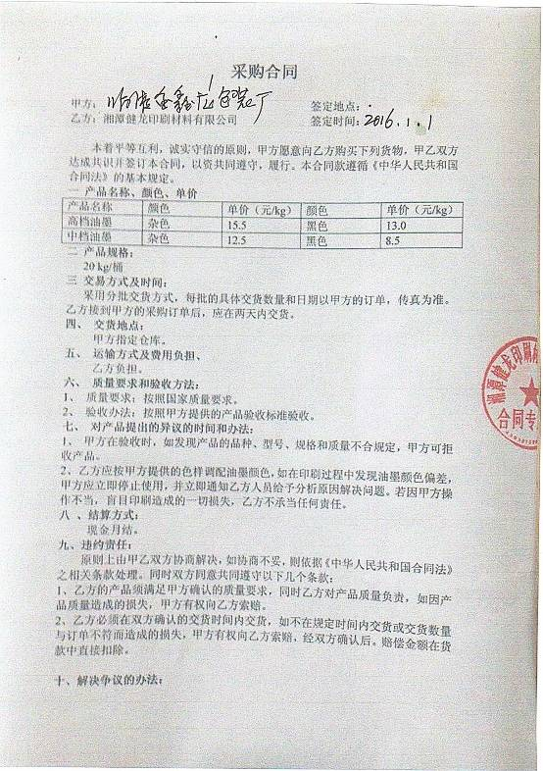

附件6：临湘市金鑫龙纸制品包装厂与湘潭健龙印刷材料有限公司
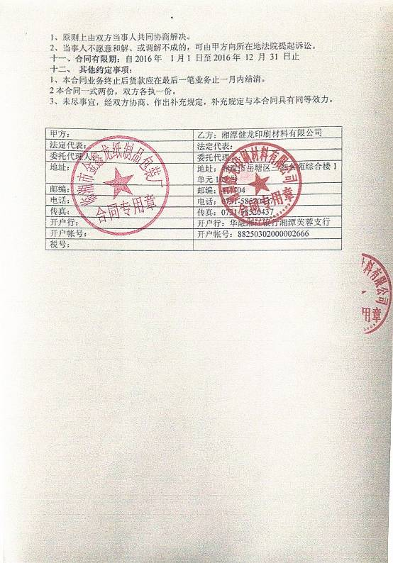
建设项目工程竣工环境保护“三同时”验收登记表
填表单位（盖章）：岳阳市衡润检测有限公司 填表人（签字）: 项目经办人（签字）：
建设项目 | 项目名称 | 3000万m²/a纸板加工生产线建设项目阶段性工程竣工环保验收 |  |  |  |  |  | 建设地点 |  |  | 临湘市三湾工业园
建设项目 | 建设单位 | 临湘市金鑫龙纸制品包装厂 |  |  |  |  |  | 邮编 |  |  | 414000 | 联系电话 |  |  | 李昆涛 13974091986
建设项目 | 行业类别 | C2231纸和纸板容器制造 | 建设性质 |  | √新建 □改扩建 □技术改造 |  |  | 建设项目开工日期 |  |  |  | 投入试运行日期 |  |  | 2015.9.7
建设项目 | 设计生产能力 | 8333.3m²/h |  |  |  |  |  | 实际生产能力 |  |  | 6876m²/h
建设项目 | 投资总概算（万元） | 1380 | 环保投资总概算（万元） |  |  | 36.5 | 所占比例% | 2.6 |  |  | 环保设施设计单位
建设项目 | 实际总投资（万元） | 1380 | 实际环保投资（万元） |  |  | 36.5 | 所占比例% | 2.6 |  |  | 环保设施施工单位
建设项目 | 环评审批部门 | 临湘市环境保护局 | 批准文号 |  |  | 临环审批[2015]号 | 批准时间 | 2015.1.10 |  |  | 环评单位 |  |  |  | 常德双赢环境咨询服务有限公司
建设项目 | 初步设计审批部门 |  | 批准文号 |  |  |  | 批准时间 |  |  |  | 环保设施监测单位
建设项目 | 环保验收审批部门 |  | 批准文号 |  |  |  | 批准时间
建设项目 | 废水治理（万元） | 5 | 废气治理（万元） | 21 |  | 噪声治理（万元） | 2 | 固废治理（万元） |  | 8.5 | 绿化及生态（万元） |  |  |  | 其他(万元)
建设项目 | 新增废水处理设施能力 |  |  |  |  | 新增废气处理设施能力 |  |  |  |  | 年平均工作时 |  |  |  | 300
污染物排放达标与总量控制（工业建设项目详填） | 污染物 | 原有排放量（1） | 本期工程实际排放浓度（2） |  |  | 本期工程允许排放浓度（3） | 本期工程产生量（4） | 本期工程自身削减量（5） | 本期工程实际排放量（6） |  | 本期工程核定排放总量(7) | 本期工程“以新带老”削减量（8） |  | 全厂实际排放总量(9) | 区域平衡替代削减量（11） | 排放增减量（12）
污染物排放达标与总量控制（工业建设项目详填） | 废水 |  |  |  |  |  | 0.04548 | -0.006 | 0.04488 |  | 0.04488 | 0 |  | 0.04488 | 0 | +0.04488
污染物排放达标与总量控制（工业建设项目详填） | 化学需氧量 |  | 173.6 |  |  | 500 | / | / | 0.07791 |  | 0.07791 | 0 |  | 0.07791 | 0.07791 | 0
污染物排放达标与总量控制（工业建设项目详填） | 氨氮 |  | 25.5 |  |  | 45 | / | / | 0.01144 |  | 0.01144 | 0 |  | 0.01144 | 0.01144 | 0
污染物排放达标与总量控制（工业建设项目详填） | 石油类
污染物排放达标与总量控制（工业建设项目详填） | 废气 |  |  |  |  |  | 676.89 | 0 | 991.08 |  | 991.08 | 0 |  | 991.08 | 0 | +991.08
污染物排放达标与总量控制（工业建设项目详填） | 二氧化硫 |  | 43.8 |  |  | 400 | / | / | 0.237 |  | 0.3 | 0 |  | 0.237 | 0 | +0.237
污染物排放达标与总量控制（工业建设项目详填） | 烟尘
污染物排放达标与总量控制（工业建设项目详填） | 工业粉尘
污染物排放达标与总量控制（工业建设项目详填） | 氮氧化物 |  | 34.3 |  |  | 400 | / | / | 0.186 |  | 1 | 0 |  | 0.186 | 0 | +0.186
污染物排放达标与总量控制（工业建设项目详填） | 工业固体废物
污染物排放达标与总量控制（工业建设项目详填） | 与项目有关的其它特征污染物
 | 注：1.排放增减量：(+)表示增加，（-）表示减少。2、（12）=（6）-(8)-(11),(9)=(4)-(5)-（8）-（11）+（1）。3、计量单位：废水排放量——万吨/年；废气排放量——万标立方米/年；工业固体废物排放量——万吨/年；水污染物排放浓度——毫克/升；大气污染排放浓度——毫克/立方米；水污染物排放量——吨/年；大气污染排放量——吨/年

